La nouvelle génération d’aménagement intérieur d’armoires :
plus d’espace, plus d’ordre et plus de flexibilité

Hettich concentre toutes ses forces et propose des solutions sophistiquées en matière d’aménagement intérieur d’armoires. L’ordre, le confort et la personnalisation - le désir de disposer d'un espace de rangement facilement utilisable est de plus en plus fort. L’entreprise familiale réagit à cette tendance et présente une nouvelle gamme de produits redéfinis pour le rangement des provisions, des ustensiles de cuisine, des vêtements et d’autres objets pour des applications multifonctionnelles – inspirée de la vie réelle, sophistiquée jusque dans les détails.

Avec cette offre repositionnée, Hettich souligne sa compétence en tant que fournisseur de systèmes et montre comment l’aménagement intérieur intelligent fonctionne de nos jours. Que ce soit pour des meubles hauts, des meubles bas ou des armoires d’angle, les systèmes de ferrures de Hettich optimisent les espaces de rangement derrière la façade du meuble et les équipent de fonctions utiles. Quatre lignes de design garantissent une liberté maximale de conception : les corbeilles en acier en fil rond chromé, les tablettes en acier époxy avec une surface fermée, les tablettes avec une tringle en fil rond chromé ou avec une tringle en fil plat moderne. Il y en a pour tous les goûts et pour toutes les exigences. Le design, la technologie et la fonctionnalité se complètent ici à merveille.

Un système – de nombreuses options
Les aménagements intérieurs de Hettich garantissent un espace de rangement maximal au look stylé et se distinguent par une ergonomie convaincante. Le concept continu peut être utilisé de manière personnalisée et variable, du tiroir à casseroles à l’anglaise classique à l'aménagement bien pensé des armoires hautes et des armoires d'angle. Le spécialiste des ferrures propose de nombreuses combinaisons possibles, des éléments aux coloris harmonisés en anthracite qui reprennent le design des autres produits Hettich et qui offrent une vue d’ensemble harmonieuse.

L’inspiration pour chaque application
Que ce soit pour la cuisine, la salle de bain, l’arrière-cuisine, le dressing ou le bureau à domicile, Hettich montre comment les meubles peuvent fasciner par leur intérieur. La nouvelle gamme de produits soutient le commerce, l’industrie et les architectes en leur proposant des composants modulaires, une aide à la planification numérique et un large éventail de matériel de promotion marketing.

Pour en savoir plus, cliquer sur https://www.hettich.com/short/nz8lkcr

Les images suivantes sont disponibles en téléchargement dans le menu « Presse » sur www.hettich.com:

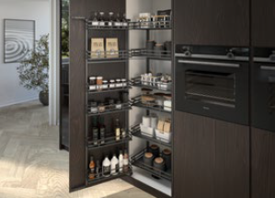
302025_a
Le plateau pivotant « Iseo » de Hettich garantit un rangement optimal et un accès ergonomique, même pour toutes les provisions qui se trouvent au fond du meuble. La tringle en fil plat dans le coloris élégant anthracite (ligne design 400) souligne les lignes épurées. Photo : Hettich

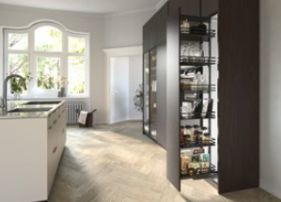
302025_b
Un espace de rangement compact, intelligemment organisé : l’élément coulissant d’armoire haute pivotant « Olona » amène les ustensiles de cuisine vers l’avant du meuble et vous permet de les avoir facilement sous la main. Photo : Hettich

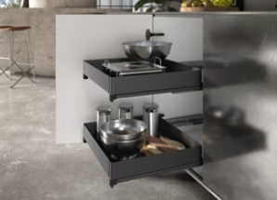
302025_c
Une utilisation optimale de l’espace et un accès facile, même dans le meuble bas : l’élément coulissant à sortie totale de meuble bas «°Naro°» garantit un meuble toujours bien rangé, même pour les petits appareils électroménagers lourds. Des côtés fermés et un tapis antidérapant intégré conservent tout bien à sa place. Photo : Hettich

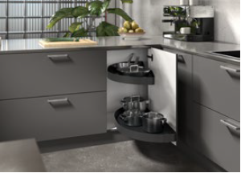
302025_d
L’utilisation efficace des moindres recoins : le plateau pivotant « Salso » pour l’armoire d’angle transforme même le dernier recoin en un espace de rangement facilement accessible. Les tablettes en acier époxy (ligne de design 200) permettent une capacité de charge maximale de 36 kg par coulissant. Photo : Hettich

À propos de Hettich
Fondée en 1888, Hettich est aujourd’hui l’un des plus grands et des plus prospères fabricants de ferrures pour meubles sur la scène internationale. Cette entreprise familiale est implantée à Kirchlengern, au cœur du bassin de l’industrie du meuble en Westphalie orientale, en Allemagne. Environ 8 400 collègues travaillent ensemble pour fournir nos solutions d’avenir dans plus de 100 pays. Fidèle à sa promesse "It's all in Hettich", la marque propose un large portefeuille de services, toujours axé sur les besoins de ses clients à travers le monde. Depuis toujours, Hettich place la durabilité au centre de ses préoccupations, tant sur les plans social, sociétal qu’écologique. www.hettich.com

